«Перспективы развития системы мониторинга атмосферного воздуха
в большом городе»

Актуальность темы, обозначенной в названии доклада, предопределяет неоспоримая актуальность проблем загрязнения атмосферного воздуха в городах и, соответственно, негативного влияния на здоровье населения.
В своем докладе автор приводит схематичное представление системы управления качеством атмосферного воздуха.
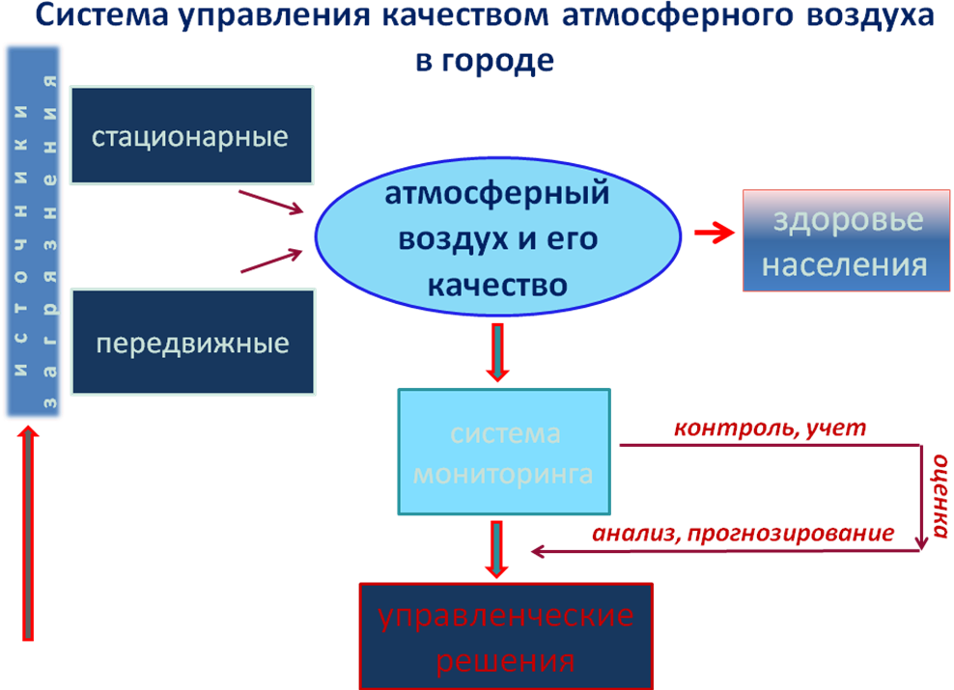

Для наглядности и практической ценности исследования, автор изучает перспективы развития системы мониторинга атмосферного воздуха на примере одного из больших городов Московской области – г.Коломны.
Основные задачи, поставленные автором для решения, могут быть саккумулированы в три направления:
- изучение динамики состояния атмосферного в городе;
- изучение результатов оценки риска для здоровья населения в результате загрязнения атмосферного воздуха выбросами промышленных предприятий и автотранспорта;
- оценка уровня соответствия функционирующей в городе системы мониторинга атмосферного воздуха результатам, полученным в ходе решения задач по обозначенным выше направлениям и требованиям современного санитарно-эпидемиологического и экологического законодательств.
Полученные в ходе исследования результаты свидетельствуют о необходимости совершенствования системы мониторинга атмосферного воздуха в г.Коломне.
Особый интерес аудитории вызвало предложение автора гармонизировать систему мониторинга атмосферного воздуха по уровню управления, дополнив ее элементами муниципального уровня.
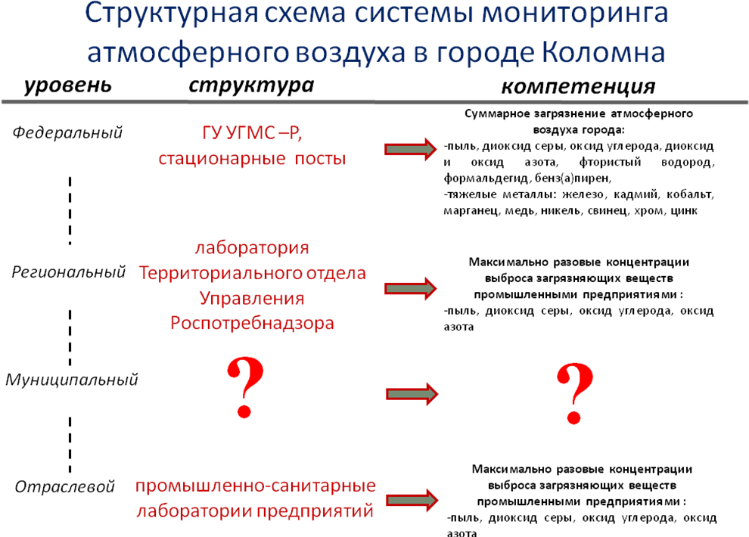

Важно, что данное предложение может быть отнесено ко всем направлениям природоохранной деятельности на территории города, однако его претворение в жизнь потребует проведения ряда предварительных исследований и оценок.

